ALGORITMI
Kolokvij II
02.07.2008.

Kolokvij traje 1 sat i 45 minuta.

- Prikažite usmjereni graf prikazan na slici pomoću matrice susjedstva i liste susjedstva.
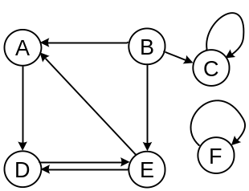
Koliki je izlazni stupanj svakog čvora?

2. Prikažite postupak dobivanja najduže zajedničke podsekvence za nizove
A A C A B D C D A
B A C D D C A
Koja je najduža zajednička podsekvenca?

3. Za dani graf ilustrirajte postupak dobivanja najkraćeg put između svih parova čvorova koristeći Floyd-Warshalov algoritma. Opišite postupak.

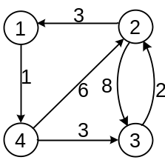

4. Napišite pseudokod za rekurzivnu varijantu Floyd-Warshall-ovog algoritma. Napišite rekurziju kojom bi s izračunalo vrijeme izvršavanja algoritma. Rekurziju nije potrebno riješiti.

5. Kod Floyd-Warshall-ovog algoritma koristili smo slijedeću rekurziju za računanje 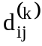
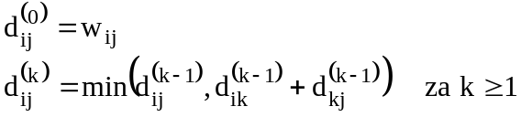

Međutim, u realizaciji koju smo dali na predavanju, nismo koristili referencu na (k) (dakle nismo koristili superskript (k) i (k-1) iz prethodnog izraza). Objasnite zašto je algoritam točan bez obzira što nismo koristili referencu na (k).

